PRESSEINFORMATION

Wien, am 8. Jänner 2014

Priska Koiner verstärkt das Wiener Team von Press’n’Relations

Priska Koiner (45) verstärkt als PR-Beraterin das Team von Press’n’Relations in Wien. Die Kommunikationsexpertin startete als online-Redakteurin bei www.wienweb.at (heute w24.at) und wechselte dann in den Fachmagazinjournalismus. Sie war Chefredakteurin beim Industriemagazin-Verlag und beim österreichischen Wirtschaftsverlag. Mit dem Schwerpunkt B2B spezialisierte sie sich in technischen Bereichen wie Bau, Energie und Immobilien. Für ihre journalistischen Tätigkeiten erhielt Priska Koiner zwei Auszeichnungen: Den Anerkennungspreis der Medienlöwin sowie den Medienpreis des Österreichischen Normungsinstituts.

Parallel zur journalistischen Tätigkeit war die gebürtige Grazerin projektbezogen immer auch im Public-Relations-Bereich tätig. Zu ihren Kunden zählte etwa das Österreichische Normungsinstitut, deren Beiträge auf advantageaustria.org sie verfasste, und die in 36 Sprachen übersetzt wurden. Am WIFI Wien absolvierte sie zur Festigung der Praxiskenntnisse die Ausbildung zur zertifizierten PR-Beraterin. Ständiges Lernen ist für die Kommunikationsexpertin wichtig, sodass sie ebenso Kommunikationstrainerin ist und sich kurz vor dem Abschluss ihres MBA in Communications in Krems befindet.

„Für mich ist Press’n’Relations ein ausgezeichneter Platz um Kunden aus der Industrie und Technologie in ihrer Pressearbeit international bestens vernetzt zu betreuen“, sagt Priska Koiner. „Wichtig ist mir, dass Pressearbeit heute nicht nur in Printmedien und Onlinemedien stattfindet, sondern auch Social Media immer mehr zum Fixbestandteil wird. In der maßgeschneiderten Kommunikation sehe ich das größte Potenzial einer exzellenten Pressearbeit.“

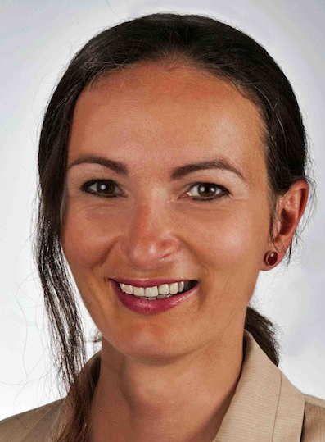

Das Foto von Priska Koiner steht in Druckqualität auf www.press-n-relations.com zum Download bereit.

Presse und Öffentlichkeitsarbeit:  Press’n’Relations Austria GmbH – Priska Koiner  Währinger Straße 61 – A-1090 Wien  Tel.: + 43 1 9076148-11 – Fax: + 43 1 9076148-15  pk@press-n-relations.at - www.press-n-relations.at | Presse und Öffentlichkeitsarbeit:  Press’n’Relations Austria GmbH – Georg Dutzi  Währinger Straße 61 – A-1090 Wien  Tel.: + 43 1 9076148-10 – Fax: + 43 1 9076148-15  gd@press-n-relations.at - www.press-n-relations.at

Über Press’n’Relations Austria GmbH
Presse- und Medienarbeit für den technologieorientierten Mittelstand – das ist das Spezialgebiet von Press'n'Relations. Wir machen auch komplexe Themen greifbar und bereiten sie in der Sprache der Medien auf. Fundiertes Fachwissen bringt das 20-köpfige Team besonders für die Bereiche IT, Energie und Klimaschutz mit. Mit Niederlassungen in Ulm, München, Haltern am See Wien und Zürich bietet Press'n'Relations eine ganzheitliche PR-Betreuung für den deutschsprachigen Raum und Europa. Zu den rund 50 Kunden gehören unter anderem die Infoniqa Gruppe, ZKW, Nilfisk, WMF und die Wieland Werke AG.

